|  |  |
| --- | --- |
|  | **第十四届全国大学生软件创新大赛** |
| **文档编号：SWC2021- T20210267-搞快点** |



**我的动态**

**iMoments**

**作品创新性分析报告**

**Version: [V1.5.1]**

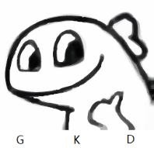

**搞快点**

**2021-1-10**

**All Rights Reserved**

目录

1 项目概述 1

1.1 项目背景 1

1.2 项目定位 1

1.2.1 应用场景 1

1.2.2 目标人群 1

1.3 项目方案 2

1.4 项目目标 2

1.5 项目价值 2

2 开发计划 3

2.1 最终呈现形式 3

2.2 主要功能描述 3

2.3 运行环境 3

2.4 验收标准 4

2.5 关键问题 4

2.6 进度安排 4

2.7 开发预算 4

3 可行性分析 5

3.1 技术可行性分析 5

3.2 资源可行性分析 5

3.3 市场可行性分析 5

4 需求分析 7

4.1 数据需求 7

4.1.1 静态数据 7

4.1.2 动态数据 7

4.1.3 数据词典 7

4.1.4 数据采集 7

4.2 功能需求 7

4.2.1 **功能模块 7

4.3 性能需求 10

4.3.1 时间特性 10

4.3.2 适应性 10

4.4 界面需求 11

4.5 接口需求 12

4.5.1 硬件接口 12

4.5.2 软件接口 12

4.6 其他需求 12

5 概要设计 13

5.1 处理流程 13

5.2 总体结构设计 13

5.3 功能设计 13

5.4 用户界面设计 13

5.5 数据结构设计 13

5.6 接口设计 13

5.6.1 外部接口 13

5.6.2 内部接口 13

5.7 错误/异常处理设计 13

5.7.1 错误/异常输出信息 13

5.7.2 错误/异常处理对策 13

5.8 系统配置策略 13

5.9 系统部署方案 13

5.10 其他相关技术与方案 13

6 数据库设计 14

7 手机端侧部署设计 15

7.1 手机环境需求 15

7.2 调用AI Unit能力接口设计（可选） 15

7.3 AI Boost端侧模型加速设计（可选） 15

8 详细设计 16

8.1 **功能模块 16

8.1.1 功能描述 16

8.1.2 性能描述 16

8.1.3 输入 16

8.1.4 输出 16

8.1.5 程序逻辑 16

8.1.6 限制条件 16

8.2 **功能模块 16

文档修订历史

|  |  |  |  |  |  |
| --- | --- | --- | --- | --- | --- |
| **序号** | **修订原因** | **版本号** | **作者** | **修订日期** | **备注** |
| **1** | **添加项目概述** | **V1.0.0** | **队员D** | **2021-1-8** |  |
| **2** | **添加可行性分析** | **V1.1.0** | **队员B** | **2021-1-9** |  |
| **3** | **添加数据需求** | **V1.2.0** | **队员B** | **2021-1-9** |  |
| **4** | **完成需求分析** | **V1.3.0** | **队员A** | **2021-1-10** | **界面需求没写** |
| **5** | **修改需求分析** | **V1.3.1** | **队员A** | **2021-1-10** | **改了一点点** |
| **6** | **添加开发计划** | **V1.4.0** | **队员B** | **2021-1-10** |  |
| **7** | **全文修改** | **V1.4.1** | **队员B** | **2021-1-10** |  |
| **8** | **添加界面需求** | **V1.4.2** | **队员A** | **2021-1-10** |  |
| **9** | **封面修改** | **V1.5.0** | **队员D** | **2021-1-10** |  |
| **10** | **最终审查修改** | **V1.5.1** | **队员B** | **2021-1-10** |  |
|  |  |  |  |  |  |
|  |  |  |  |  |  |
|  |  |  |  |  |  |
|  |  |  |  |  |  |
|  |  |  |  |  |  |
|  |  |  |  |  |  |
|  |  |  |  |  |  |
|  |  |  |  |  |  |
|  |  |  |  |  |  |
|  |  |  |  |  |  |

# 项目概述

## 项目背景

随着移动互联网时代的全面来临，微信朋友圈、QQ空间、微博等已经成为绝大多数国人记录生活分享快乐的聚集地。人们常常会通过文字加配图形式的动态，去向亲朋好友们展现自己的所见所闻和喜怒哀乐。

然而，你是否也曾遇到过这样的情况？手中只有7张照片想发朋友圈，却难受地发现凑不齐九宫格，有强迫症的你不得不放弃发出这条朋友圈。或者是你已经上传了许多照片，却一时脑子短路，想不出该配些什么文字。更有甚者，你只是想表达你现在情绪，却发现无从下笔，只能干巴巴地写下几个字。这些都是不经意间发生在我们身上的事。

因此，有效解决这类“发动态困难症”问题，能够大幅提高人们网络生活幸福指数。

## 项目定位

### 应用场景

iMoments是一款基于深度学习和端云结合技术的动态生成软件，旨在利用“端”上的个性化需求和“云”上的大量数据和强大的处理能力，帮助和引导用户完成一条动态的生成，解决用户配文难、补图难的问题，个性化定制动态的风格，让丰富多彩的动态变得触手可及。

其主要应用场景如下：

1. 个性化动态配文：

iMoments操作简单清晰，用户可以轻松掌握基本的使用技巧，根据自身需求一键上传图片或文字，并根据提示的主题，生成有美感有意境的配文。

2. 智能凑图补图：

iMoments结合云端，根据用户上传的图片和文字的分析结果，在云端海量图片库中进行查找，并根据用户特定需求来匹配相似的图片或相同含义的表情包，最后返回到用户端供用户挑选。并可以根据用户需要进行图片修复和简单滤镜修图。可以解决用户自身图片较少，但想要更多图片或表情包来发动态的需求。

### 目标人群

1. 有发动态需求的人。

2. 需要补图或简单配文的文章撰写、公众号运营的小编。

## 项目方案

iMoments的功能实现可以分解为以下几个子问题及实现途径：

1. 在用户上传的图片中提取关键要素：百度云端通用物体和场景识别API。
2. 提取用户输入文字中的关键主题和情感倾向：百度云端语义和情感倾向分析API。
3. 生成配文：本地神经网络模型迭代求解。
4. 推荐相似图片和相关表情包：百度图像搜索API。
5. 修复低像素和模糊图片：OPPO AI Unit 照片修复API。
6. 简单的图片编辑功能（套滤镜、调色调等）：本地图片处理。

## 项目目标

实现精准配文配图，同时满足用户个性化需求，高效短时地为用户提供动态发布的完美解决方案。

## 项目价值

1. 帮助大多数人完善动态发文，高效提升朋友圈质量。

2. 节约自己撰写文字和寻找配图的时间，更快速地解放发动态困难症。

3. 提供适当动态参考样例，为官微动态提供解决方案。

# 开发计划

## 最终呈现形式

iMoments最终呈现形式主要由手机端和云端两个部分组成。

手机端为一个app，可以进行文字生成等负载较小的神经网络模型迭代。手机端需要调用云端服务器的API以实现图像要素提取、搜索类似图片和相关表情包等中间环节功能。

手机端需要通过与云端协同工作，让云端分担本地的一部分性能开销（如照片超分辨率修复和通用物体识别等），也需要云端的大量图片库和强大的检索能力来得到相关的图片和表情。

## 主要功能描述

在首次启动手机端iMoments时，软件会给出配文的样例，用户可以选择喜欢的某些内容，iMoments可以根据用户的选择明白用户的风格偏好。

用户使用软件时可以选择上传想发的图片或一段文字，并添加若干个主题关键字。iMoments可以向云端发送请求，提取出图片的关键要素，分析文字的主题和情感倾向。根据分析图片和文字得到的信息，云端会在互联网和数据库中查找相关图片和表情包。最终云端会将图片和文字分析结果和相关图片和表情包的检索结果反馈给手机端。

在手机端，iMoments可以通过云端反馈的关键词、情感倾向等信息，结合用户的风格偏好，利用事先训练的神经网络模型迭代生成有意境有美感的配文（或诗词等）。

iMoments会将配文反馈给用户，并将相关的图片和表情包推荐给用户供用户自由选择。如果iMoments检测到用户的图片中有模糊或者分辨率低的图片，则会询问用户是否要在云端进行图片修复。

最终，用户还可以对配文进行编辑或选择将生成的配文复制到剪切板。并可以选择图片进行修图或直接保存到相册。修图时iMoments也会根据图片的风格和用户的情感倾向提供滤镜和色调调整等。

用户也可以选择收藏配文、图片、表情包等处理结果，并在收藏夹中查看。

## 运行环境

前端：安卓平台app、网页或小程序，具有一定程度计算能力的手机。

后端：主流Linux服务器平台。

## 验收标准

应用生成的配文语言流畅，具有一定的美感。

应用提供给用户的补图与主题相关，表情包符合用户想表达的情感。

应用运行稳定流畅，用户等待处理结果的时间在可接受范围内。

应用界面有一定设计感，符合用户审美。

## 关键问题

iMoments需要生成与主题有关的有意境有美感的配文，并且能较为准确地表达出用户的感受。这就需要结合云端反馈的图片和文字要素相关性得分、情感倾向得分，以及用户提供的主题、用户的风格喜好，综合考虑并生成配文，并且神经网络模型也需要更复杂的训练。

## 进度安排

1-25前完成软件整体架构设计，如前端界面和后端各类各函数的设计。

2-15前完成类和函数的实现。

3-10前完成模型训练。

3-20前完成各功能的测试与补充。

4-1前完成其他平台的移植和扩展性开发。

## 开发预算

|  |  |  |
| --- | --- | --- |
| 项目 | 预算 | 备注 |
| OPPO AI Unit | 免费 | 感谢主办方提供的技术支持！ |
| 百度AI开放平台 | 免费 | 个人免费用户 |

# 可行性分析

## 技术可行性分析

目前深度学习技术在图像识别、AI文字创作、图像修复和超分辨率等方面的应用较为成熟，也有很多成功的案例可以参考。并且性能开销均在可接受范围内，云端负责处理图片等数据量较大的内容，本地（手机端）处理文字生成等内容，可以降低总体处理耗时。深度学习技术在本项目中的应用是可以有效实现的。

云端的网络资源相当丰富，可以实时用关键词检索图片（或直接使用图片检索相似图片），检索相关表情包。并且云端检索的速度相对较快，耗时在用户可接受范围内。云端的数据检索也是可以实现的。

## 资源可行性分析

通用物体和场景识别：可以使用百度AI开放平台，调用图片识别API。个人开发者每日500次免费识别请求，云端可以返回图片要素关键词和相关性得分。

自然语言主题和情感倾向分析：百度AI开放平台，个人免费用户每天不限请求次数。云端可以返回主题关键词和相关性及情感倾向打分。

根据关键词创作现代诗、歌词等有意境的配文：GitHub有大量开源中文歌词（如dengxiuqi/ChineseLyrics）、现代诗（如qyxtim/modern-poetry）、古诗（如THUNLP-AIPoet/Datasets）等开源数据集，有足够的数据可以用于模型训练。

图片的检索：可以使用百度图像搜索API，可以根据关键词（或已有图片）检索全网相关图片。

表情包检索：GitHub上有各分类的表情包数据集（如zhaoolee/ChineseBQB等）。并且可以将数据集上传至百度AI开放平台的自建库，调用自建库内的相似图片检索API，可以获取相关的表情包。还可以在本地（手机端）进行添加文字等处理，可以得到能表达用户心情的表情包。

图像修复和超分辨率：OPPO AI Unit有图像修复的API，如果本地检测到图片（非表情包）分辨率过低，可以调用云端API进行图像处理。

## 市场可行性分析

当前朋友圈、QQ空间、微博等用户动态分享空间已相当普及，许多人都想分享他们的生活与所想所感。但“词穷”现象很普遍，比如看到美丽的风景却想不出具有美感和意境的词汇去形容。很多人甚至在朋友圈中表示想不出配什么文而直接发了图片。本项目可以帮助那些有表达欲的人群，他们个性化地生成配文以供参考。考虑到动态分享平台的用户基数很大，故本项目有一定的市场空间。

# 需求分析

## 数据需求

### 静态数据

用户数据：用户id、用户密码、风格偏好

表情包：分类、含义、图片，用于查找相关表情

诗词歌词：分类、内容，用于训练配文模型

### 动态数据

用户收藏：用户id、生成的动态编号

已生成的动态记录：用户id、上传内容、返回内容

### 数据词典

用户列表：存储用户数据

表情列表：存储表情包数据

记录列表：存储用户上传的内容和返回的内容

诗词歌词表：分类、风格、内容

### 数据采集

用户数据：来源于用户注册和初始化时偏好选择。

表情包：来源于GitHub开源数据集（zhaoolee/ChineseBQB等）。

诗词歌词：来源于GitHub开源数据集（dengxiuqi/ChineseLyrics、qyxtim/modern-poetry）等。

处理记录：来源于用户上传及处理完成记录。

## 功能需求

### **功能模块

表1 核心功能模块描述

|  |  |  |  |
| --- | --- | --- | --- |
| 功能模块 | 功能 | 功能描述 | 优先级 |
| 文本预处理模块 | 关键词提取 | 提取用户给出的文本中的关键词 | 高 |
| 情感分析 | 调用百度AI开放平台提供的情感倾向判断API，猜测可能的情感 | 中 |
| 图像预处理模块 | 主体元素提取 | 调用百度AI开放平台提供的通用物体和场景识别API，提取主体元素 | 高 |
| 风格分析 | 通过分析主体元素，联系主题和文字情感，猜测图片要表达的意思。 | 中 |
| 素材检索与生成模块 | 图片检索 | 从网络中搜索符合主题与意境的图片 | 中 |
| 文本生成 | 根据主题、内容、情感等元素，并根据用户选择的风格，生成类似古诗、近代诗、歌词等有意境的句子。 | 高 |
| 表情包生成 | 从图库上获取合适的表情包，并加以调整 | 高 |
| 图片修饰 | 将模糊的图片或表情包进行修复，并可以同时添加滤镜等艺术效果 | 低 |
| 账号信息模块 | 用户管理账户 | 存储相关偏好和收藏内容，多端同步 | 低 |

表2文本预处理模块用例规约

|  |  |
| --- | --- |
| 用例名称 | 文本预处理模块 |
| 功能简述 | 提取文本主题关键词，分析情感 |
| 用例编号 | W001 |
| 执行者 | 用户 |
| 前置条件 | 1. 用户输入文本 2. 成功发送到云端 3. 调用云端百度AI开放平台API |
| 后置条件 | 云端返回此次文本分析的关键词和情感倾向 |
| 涉众利益 | 用户：希望提供有效文本信息  用户：希望额外获取符合的信息 |
| 基本路径 | 客户端-云端-百度AI开放平台-云端-客户端 |
| 扩展路径 | 云端出现错误-用户收到报错 |
| 字段列表 |  |
| 设计规则 |  |
| 未解决的问题 |  |
| 备注 |  |

表3 图像预处理用例规约

|  |  |
| --- | --- |
| 用例名称 | 图像预处理模块 |
| 功能简述 | 提取主体元素，判断图片风格 |
| 用例编号 | W002 |
| 执行者 | 用户 |
| 前置条件 | 1. 用户上传图像 2. 成功发送到云端 3. 云端调用百度AI开放平台API |
| 后置条件 | 云端保存此次图像分析的主体元素和风格倾向 |
| 涉众利益 | 用户：希望提供有效图片信息  用户：希望额外获取符合的信息 |
| 基本路径 | 客户端-云端-百度AI开放平台-云端-客户端 |
| 扩展路径 | 云端出现错误-用户收到报错 |
| 字段列表 |  |
| 设计规则 |  |
| 未解决的问题 |  |
| 备注 |  |

表4 素材检索与生成模块用例规约

|  |  |
| --- | --- |
| 用例名称 | 素材检索和生成 |
| 功能简述 | 从资料库搜集或直接生成符合要求的图文资料，并加以改进。 |
| 用例编号 | W003 |
| 执行者 | 云端 |
| 前置条件 | 1. 已知用户希望的主题 2. 已知用户表达的情感和希望的朋友圈风格 3. 客户端接受到预处理模块返回的数据 |
| 后置条件 | 客户端收到并保存整个服务的结果 |
| 涉众利益 | 用户希望自动化完善朋友圈动态 |
| 基本路径 | 客户端-云端-图片检索API/OPPO AI Unit-云端-客户端，或仅在客户端处理（文字） |
| 扩展路径 |  |
| 字段列表 |  |
| 设计规则 |  |
| 未解决的问题 | 根据信息生成图文的模型待训练 |
| 备注 | 核心 |

表5 账户信息模块用例规约

|  |  |
| --- | --- |
| 用例名称 | 素材检索和生成 |
| 功能简述 | 从资料库搜集或直接生成符合要求的图文资料，并加以改进。 |
| 用例编号 | W003 |
| 执行者 | 客户端 |
| 前置条件 | 1. 用户注册或登录 |
| 后置条件 | 1. 个性化的界面 2. 用户的风格偏好存储在云端 3. 多平台同步账户 |
| 涉众利益 | 用户：个性化需求 |
| 基本路径 | 客户端-云端-客户端 |
| 扩展路径 |  |
| 字段列表 |  |
| 设计规则 |  |
| 未解决的问题 |  |
| 备注 | 可选模块，不登录也能使用app |

## 性能需求

### 时间特性

用户发起请求开始，到最终呈现结果，总响应时间小于15秒。

其中，占用时间较大的主要有：数据传输（本地图文上传云端以及从云端下载生成结果）；神经网络迭代计算（本地和云端部署的AI框架的运算过程）。

### 适应性

云端部署的训练好的AI模型保持不变的情况下，同时支持手机app端、微信小程序端、PC端、网页端的访问。由于朋友圈等动态的制作需求集中在手机端，故手机端（安卓平台）是最重要的客户端，优先提供服务。所有端口都支持使用相应微信等社交软件客户端提供的API快速发送动态。

## 界面需求

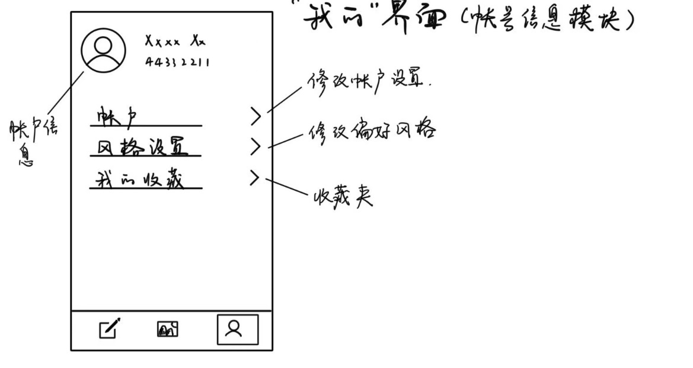

图1 “我的”界面草图

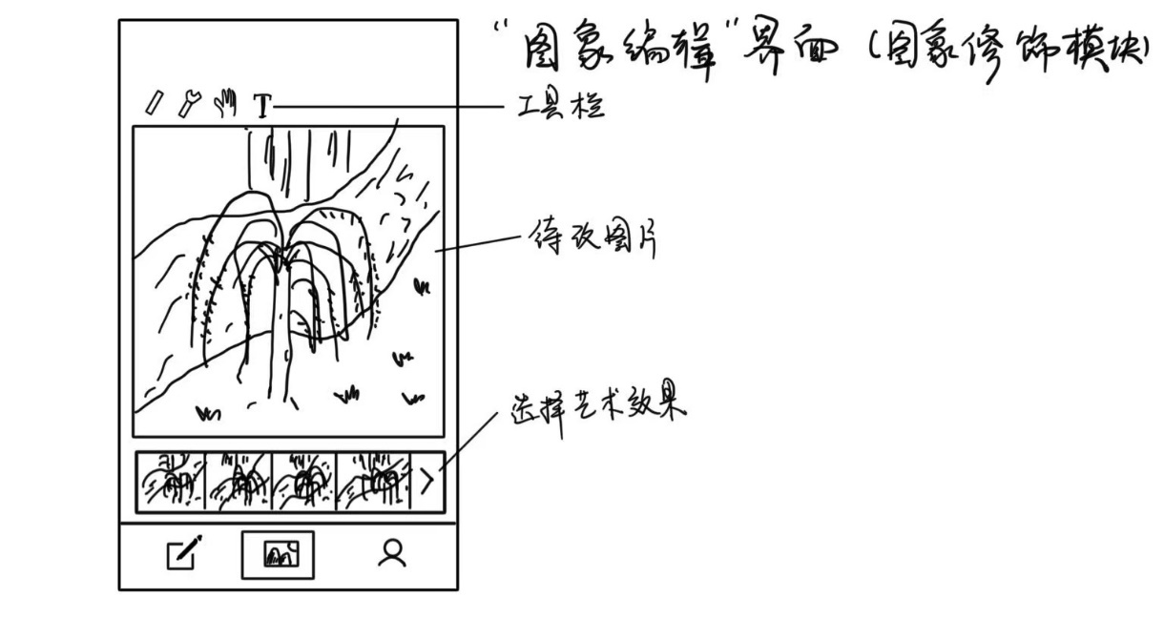

图2 图像编辑界面草图

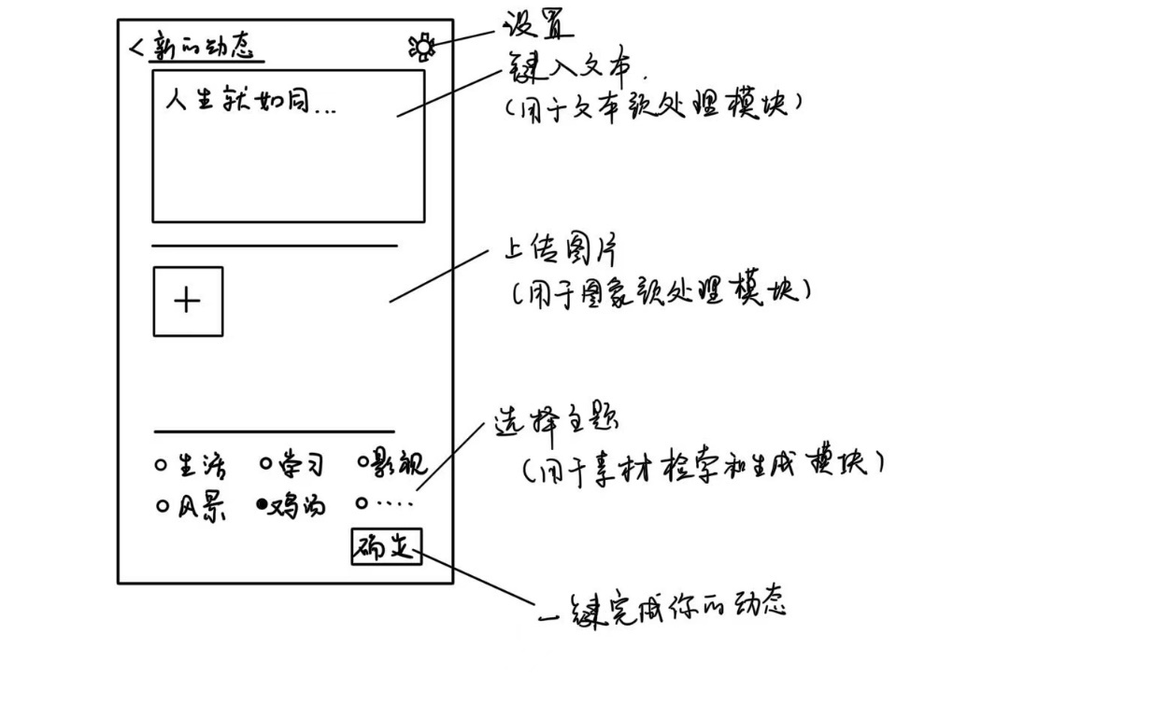

图3 “新的动态”创建界面草图

## 接口需求

### 硬件接口

无

### 软件接口

百度AI开放平台中的通用物体与场景识别API、语义和情感分析API、OPPO AI Unit照片修复API、百度图片搜索API。

## 其他需求

可使用性：95%正常使用时间无故障发生。

安全性：保护用户隐私，用户数据隔离处理。

可移植性：手机、PC、网页等多平台通用（对应微信等社交软件客户端）

# 概要设计

## 处理流程

## 总体结构设计

## 功能设计

## 用户界面设计

## 数据结构设计

## 接口设计

### 外部接口

### 内部接口

## 错误/异常处理设计

### 错误/异常输出信息

### 错误/异常处理对策

## 系统配置策略

## 系统部署方案

## 其他相关技术与方案

# 数据库设计

# 手机端侧部署设计

## 手机环境需求

## 调用AI Unit能力接口设计（可选）

## AI Boost端侧模型加速设计（可选）

# 详细设计

## **功能模块

### 功能描述

### 性能描述

### 输入

### 输出

### 程序逻辑

### 限制条件

## **功能模块